Как невмы стали нотами.
С глубокой древности люди стремились сохранить музыку, для этого необходимо было записать мелодию. Делали это везде по-разному.
В Древней Греции музыкальные звуки" обозначали буквами греческого алфавита.
В средневековой Европе для этого использовали специальные значки - невмы. Они выглядели как черточки, точки и запятые.
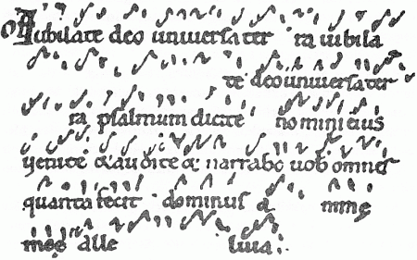
В России для записи музыки придумали особые знаки - крюки.
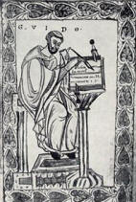
Все эти обозначения были не совсем удобными. Например, невмы рисовали над текстом. Они подсказывали певцу, как должна двигаться мелодия. Подсказка помогала лишь тогда, когда музыкант знал мелодию наизусть.
Музыкой в средние века могли заниматься только монахи и богословы. В конце 10 века один из них сделал гениальное изобретение. Он провел на бумаге линию, на которой нарисовал невмы одной высоты. Эта линия была красного цвета. Потом кто-то добавил к первой линии вторую. Она была желтой и означала другой звук.
Третью и четвертую линии провел итальянский музыкант Гвидо Д'Ареццо.
Сами невмы превратились из крючков в квадратики,
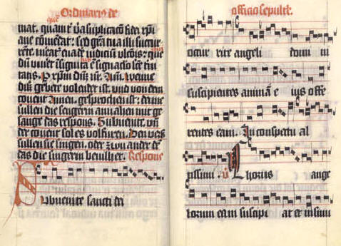
затем в ромбы, а позднее стали круглыми.
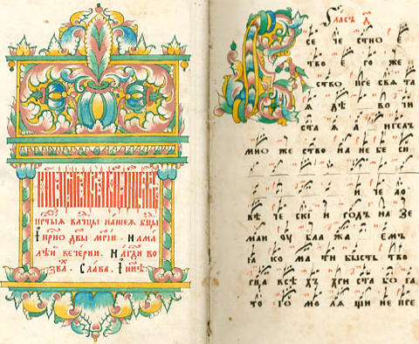

Так появились ноты, которые разместились на линейках. Буквы, стоявшие в начале линейки, превратились в ключи:
скрипичный - Соль | и басовый - Фа.

А сами названия нот родились из первых слогов семи строчек латинского гимна святому Иоанну -покровителю певцов. С тех самых пор во всем мире пользуются нотами для записи музыки.
Слово «nota» по-латыни означает «знак», «заметка». По-разному расположенные на нотном стане ноты передают нам длительность и высоту звука.
Высота ноты определяется ее положением на нотном стане.
Счет линейкам ведется снизу вверх. Линейки помогают нам определить, какая нота обозначает более низкий звук, а какая более высокий.
Во всех странах знают имена семи нот:
до-ре-ми-фа-соль-ля-си.

